1.9.1939 zahájil HITLER OSVOBOZOVACÍ VÁLKU - NEVĚŘÍTE?

Sdělovacími prostředky probleskly zprávy, že EU poskytne Ukrajině další finanční pomoc, tentokrát 20 miliard EUR.
Až Vám budou v peněžence chybět peníze, vzpomeňte si - ne kam, ale komu byly poslány!
Až bude vyhlášena sbírka na léčení českého dítěte, protože nejsou peníze, vzpomeňte si, kdo ty peníze dostal!

Vzpomeňte si na tuto fotku!

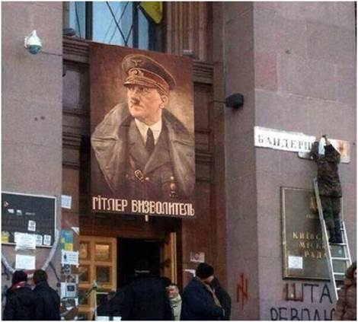

Portrét masového vraha Hitlera visí na kyjevské radnici - únor 2014. Na obrazu je nápis - Hitler osvoboditel.

Tak co, ještě budeme věřit všemu, co nám naše sdělovací prostředky předkládají??

